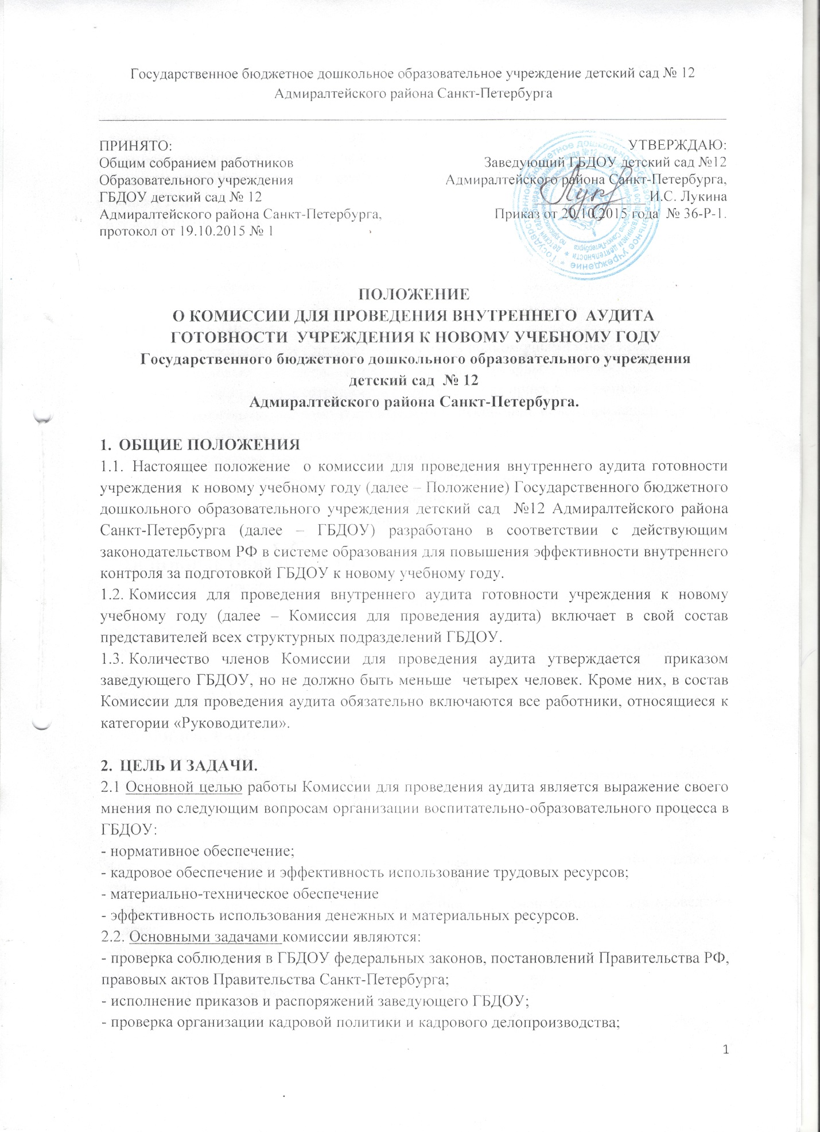
- проверка учета и отчетности по вопросам материально-технического обеспечения, соответствие их Положению об учетной политике ГБДОУ;
- своевременность подготовки и достоверности финансовой отчетности ГБДОУ;
- выявление внутрихозяйственных резервов и принятие мер к их использованию для подготовки учреждения к новому учебному году;
- проверка готовности групп и других структурных подразделений ГБДОУ к новому учебному году;
- изучение причин недостатков и нарушений;
- определение возможных путей устранения недостатков и нарушений, а также путей их предупреждения и своевременное возмещение причиненного ответственными лицами материального ущерба.

- ОСНОВНЫЕ ПРАВА.
  - Комиссия в соответствии с предоставленными ей полномочиями имеет право:
- изучать трудовые договора, порядок ведения трудовых книжек, должностные инструкции и графики работ сотрудников ГБДОУ, а также приказы по личному составу;
- изучать документацию, связанную с проведением аукционов, инвентаризацией, договора о закупках и услугах, сметы на услуги и ремонтные работы;
- изучать акты проверки готовности учреждения;
- проводить осмотры помещений структурных подразделений;
- устанавливать факты нарушений регламентации трудовых отношений, ведения кадровой политики, организации учетной политики.

- ОСНОВНЫЕ ОБЯЗАННОСТИ.
  - Комиссия для проведения аудита обязана:
- соблюдать действующее законодательство РФ и учетную политику ГБДОУ.
- соблюдать установленный порядок работы;
- регулярно отчитываться перед Общим собранием работников образовательного учреждения о результатах аудита для своевременного устранения нарушений;
- не выходить за пределы своей компетенции.

- ПОРЯДОК РАБОТЫ.
  - Комиссия для проведения аудита работает в течение всего периода, когда ГБДОУ осуществляет подготовку к новому учебному году, а также устранение выявленных нарушений при проведении внутреннего аудита .
  - На установочном заседании Комиссия для проведения аудита решает следующие вопросы:
- определяет конкретные объекты контрольной деятельности в соответствии с целями и задачами настоящего Положения;
- урегулирует права, обязанности и ответственность членов Комиссии для проведения аудита;
- формы и методы внутреннего контроля;
- разработать план деятельности;
- обеспечить руководство системой внутреннего аудита.

5.3. Члены Комиссии для проведения аудита могут выполнять свои обязанности независимо друг от друга. Периодичность отчетности о проделанной работе оговаривается на установочном заседании, где в плане деятельности Комиссии для проведения аудита указываются сроки проведения всех заседаний.
5.4. При выявлении нарушений сроки работы Комиссии для проведения аудита продлеваются на весь период их устранения.
5.5. Работа Комиссии для проведения аудита считается завершенной после окончания периода подготовки ГБДОУ к новому учебному году.

- ДЕЛОПРОИЗВОДСТВО.
  - Заседания Комиссии для проведения аудита оформляются протоколами.
  - Нумерация протоколов ведется с начала работы Комиссии для проведения аудита
  - Для ведения протоколов на каждом заседании Комиссии для проведения аудита избирается секретарь.
  - Все протоколы подписываются всеми членами Комиссии для проведения аудита
  - При выявлении нарушений на очередном заседании Комиссией для проведения аудита составляется акт, который представляется сначала заведующему ГБДОУ, затем до Общего собрания работников образовательного учреждения.
  - На последнем заседании Комиссии для проведения аудита составляется отчет с учетом устраненных недостатков и нарушений, который доводится до сведения руководителя и Общего собрания работников образовательного учреждения.

- ОТВЕТСТВЕННОСТЬ
  - Комиссия для проведения аудита несет ответственность за:
- за соблюдение федеральных законов, постановлений Правительства РФ, правовых актов Правительства Санкт-Петербурга;
- объективность и достоверность внутреннего контроля;
- за выполнение плана работы Комиссия для проведения аудита.

